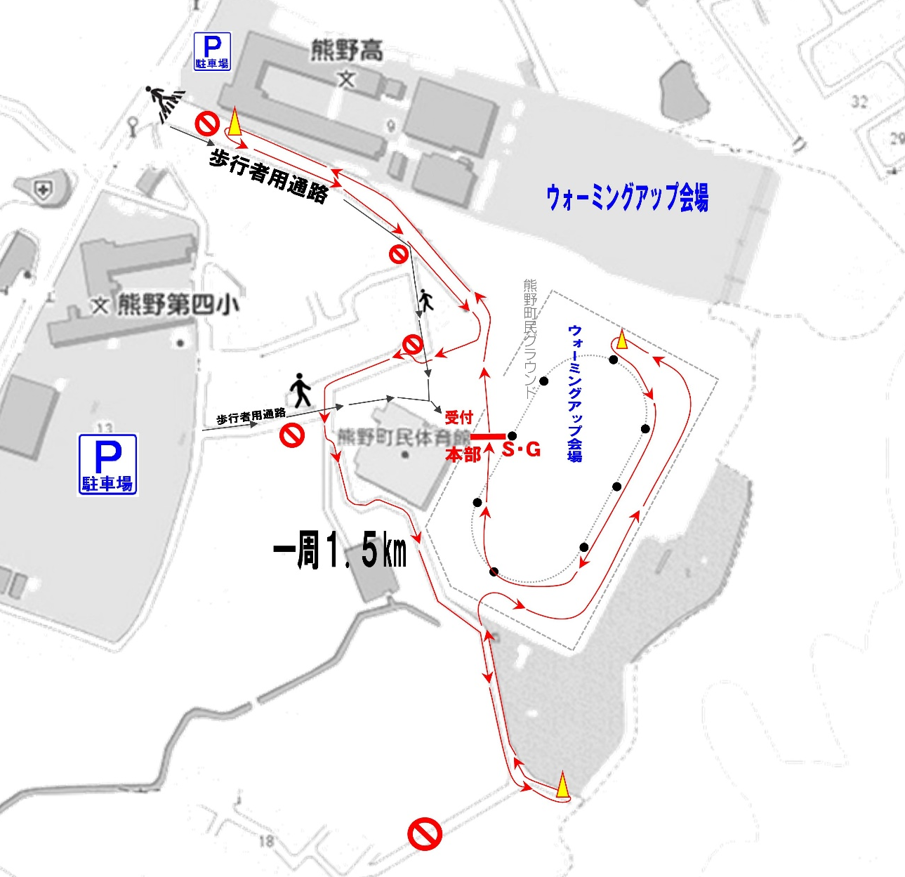
新春熊野スター駅伝 コース図

